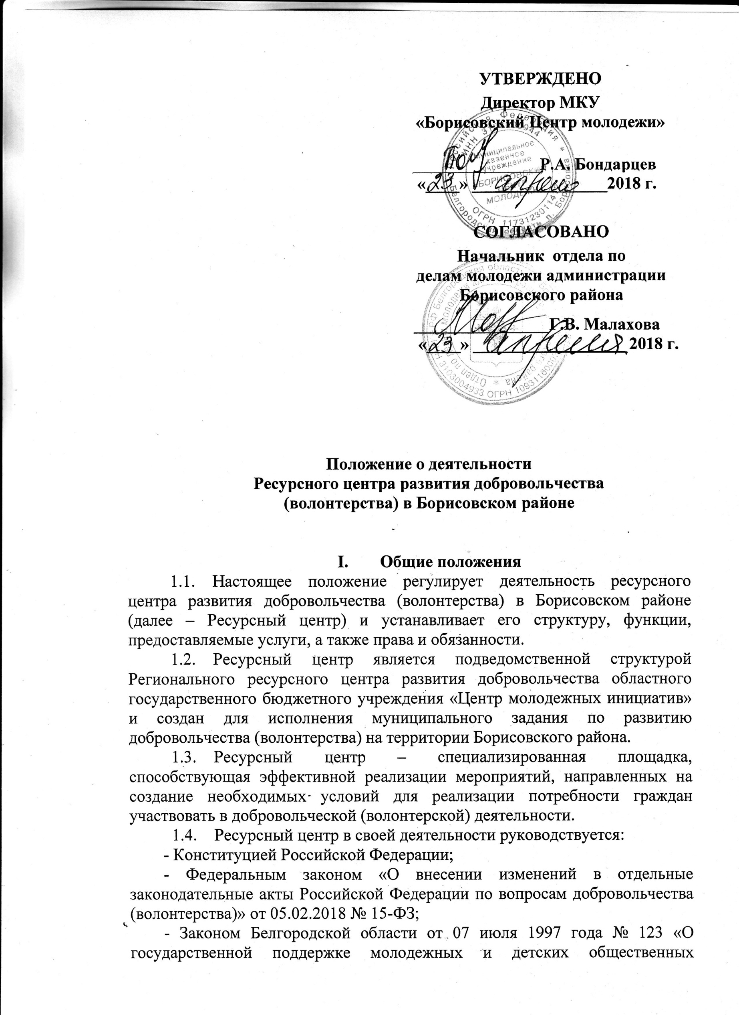

# объединений в Белгородской области»;

# - Законом Белгородской области от 26 сентября 2013 года № П/29-14-5 «О поддержке молодежи в Белгородской области»;

# - Положением о работе регионального ресурсного центра развития добровольчества (волонтерства);

# - Постановлением Правительства Белгородской области от 30 мая 2016 года № 177-пп «О развитии (волонтерской) добровольческой деятельности молодежи в Белгородской области»;

# -Распоряжением Губернатора Белгородской области от 18 сентября 2018 года № 751-р «О региональном совете по развитию добровольчества (волонтерства) в Белгородской области»;

# - настоящим Положением.

* 1. К деятельности Ресурсного центра могут привлекаться сторонние участники (сотрудники социальных учреждений, государственных структур. Коммерческих и некоммерческих организаций, специалисты в сфере психологии, права, медицины и др.).
  2. Место нахождения постоянно действующего Ресурсного центра – 309340, Белгородская область, Борисовский район. п. Борисовка, пл.Ушакова, д.16.

**Цели и задачи деятельности ресурсного центра**

2.1. Развитие инфраструктуры добровольческого движения в Борисовском районе на основе единых принципов и подходов;

2.2. Выявление и поддержка лучших волонтерских инициатив и проектов;

2.3. Формирование и реализация Районного плана добровольческих (волонтерских) мероприятий;

2.4. Информирование жителей Борисовского района о проводимых мероприятиях;

2.5. Обеспечение участия представителей района в региональных и федеральных добровольческих (волонтерских) мероприятиях;

2.6. Организация взаимодействия органов власти и их подведомственных учреждений с организаторами добровольчества, волонтерскими организациями, СО НКО и волонтерами;

2.7. Осуществление деятельности по планированию, разработке и реализации проектов и программ в сфере добровольческой деятельности.

2.8. Мониторинг эффективности проведения добровольческих (волонтерских) мероприятий.

2.9. Организация и проведение образовательных мероприятий для добровольцев (волонтеров) Борисовского района.

2.10. Организация системы мер нематериального поощрения добровольцев в Борисовском районе.

**III. Функции Ресурсного Центра**

3.1. Проведение исследований и мониторингов с целью выявления проблем и потребностей в сфере развития добровольчества.

3.2. Повышение компетенций участников волонтерского движения, в том числе сотрудников органов власти и государственных учреждений, НКО и коммерческих организаций с помощью образовательных программ и методического сопровождения.

3.3. Предоставление помещения для деятельности волонтеров и организаций (коворкинга).

3.4. Организация взаимодействия волонтеров и организаций.

3.5. Нематериальное поощрение граждан, участвующих в волонтерской деятельности.

3.6. Информационная поддержка деятельности волонтерских организаций и их проектов.

3.7. Популяризация добровольческого движения в Борисовском районе, создание механизмов по вовлечению граждан в добровольческую деятельность.

3.8. Оказание консультаций (юридические, грантовые и т.д.) и иных видов услуг, направленных на решение вопросов и задач волонтеров и волонтерских организаций.

3.9. Ведение реестров и баз данных в сфере добровольчества, в том числе с использованием ЕИС «Добровольцы России».

* 1. Внедрение проектов и программ в муниципальную повестку, а также взаимодействие с региональным ресурсным центром развития добровольчества.

1. **Организация деятельности Ресурсного центра.**

4.1.Структура и штатная численность Ресурсного центра согласовывается с главой администрации Борисовского района или заместителем главы администрации района по социально-культурному развитию

4.2. Ресурсный центр осуществляет свою деятельность на основании Положения.

4.3. Для осуществления непосредственного руководства Ресурсным центром приказом директора муниципального казенного учреждения «Борисовский Центр молодежи» назначается руководитель Ресурсного центра. Который организует деятельность Ресурсного центра по надлежащему выполнению возложенных на него задач и функций.

4.4. Ресурсный центр к своей деятельности привлекает ответственных за развитие добровольческой деятельности в муниципальном образовании, а также представителей органов власти.

4.5. Специалисты Ресурсного центра вносят в установленном порядке на рассмотрение регионального ресурсного центра развития добровольчества вопросы, связанные с реализацией и развитием добровольчества на территории Борисовского района.

4.6. Ресурсный центр имеет общий с региональным ресурсным центром развития добровольчества фирменный стиль, предусматривающий наличие базовых элементов: логотип, цвет, шрифт.

1. **Обязанности специалистов ресурсного центра**
   1. Сотрудники Ресурсного центра обязаны:

- соблюдать законодательство российской Федерации, общепризнанные принципы и нормы российского и международного права, касающиеся сферы своей деятельности, а также нормы предусмотренные уставом муниципального казенного учреждения «Борисовский Центр молодежи, правилами внутреннего распорядка, настоящим Положением и иными локальными нормативными актами муниципального казенного учреждения «Борисовский Центр молодежи»;

- предоставлять по запросам директора муниципального казенного учреждения «Борисовский Центр молодежи» материалы по работе Ресурсного центра;

- организовывать и осуществлять выполнение возложенных на него задач и полномочий;

- периодически повышать свою квалификацию: один раз в 3 года - на областных курсах повышения квалификации, ежегодно - на областных, районных семинарах и других формах учебы;

- составлять перспективный межведомственный план работы по развитию добровольчества на территории Борисовского района;

- разрабатывать межведомственные проекты по направлению добровольчество (волонтерство) с привлечением молодежных организаций, бизнес-сообществ, некоммерческих организаций и др.;

- ежегодно отчитываться о проделанной работе перед региональным ресурсным центром развития добровольчества и администрацией Борисовского района.

1. **Имущество и финансовое обеспечение деятельности**

**Ресурсного центра**

* 1. Источниками формирования имущества и финансовых ресурсов могут, являются:

- бюджетные средства;

- добровольные пожертвования и целевые взносы юридических и физических лиц;

- другие источники в соответствии с законодательством Российской Федерации.

**VII.** **Оценка эффективности и качества работы Ресурсного центра**

7.1 При оценке результативности деятельности Ресурсного центра используются следующие показатели:

- динамика объемов услуг, предоставленных добровольческим объединениям и организациям, которые привлекают добровольцев к своей деятельности;

- количество привлеченных добровольцев, увеличение числа граждан, участвующих в добровольческой деятельности;

- объем внебюджетных средств, привлеченных для осуществления деятельности на территории муниципального образования;

- наличие информационных ресурсов, посвященных развитию добровольчества, количество тематических публикаций на Интернет-ресурсах и охват пользователей;

- увеличение числа муниципальных бюджетных учреждений, которые привлекают и задействуют добровольцев в своей деятельности.